**Министерство образования и науки Российской Федерации**

**федеральное государственное автономное образовательное учреждение высшего образования**

**“САНКТ-ПЕТЕРБУРГСКИЙ НАЦИОНАЛЬНЫЙ ИССЛЕДОВАТЕЛЬСКИЙ**

**УНИВЕРСИТЕТ ИНФОРМАЦИОННЫХ ТЕХНОЛОГИЙ,**

**МЕХАНИКИ И ОПТИКИ”**

Факультет Инфокоммуникационных технологий

Кафедра Программных систем

**Отчет.**

## Практическая работа №7. Определение типов данных для атрибутов

Выполнил: Антонов Е.П.

Группа: К4120

Санкт-Петербург

2017 г.

**Целью практической работы**

Определить типов данных для всех атрибутов сущностей разрабатываемой модели базы данных.

**Задача работы**

Для выполнения поставленной цели необходимо определить требуемые и минимально необходимые типы данных для различных атрибутов в схеме базы данных «Фитнес-клуб».

Схема «User»

|  |  |
| --- | --- |
| Атрибут | Тип данных |
| name | varchar |
| surname | varchar |
| passport | integer |
| birthdate | datetime |
| phone | integer |
| email | varchar |
| address | varchar |
| login | varchar |
| password | varchar |
| registrationdate | datetime |

Схема «Coach»

|  |  |
| --- | --- |
| Атрибут | Тип данных |
| grade | varchar |
| trainingStatus | varchar |

Схема «Services»

|  |  |
| --- | --- |
| Атрибут | Тип данных |
| price | double |
| description | varchar |

Схема «Trainings»

|  |  |
| --- | --- |
| Атрибут | Тип данных |
| Weight | Integer |
| Height | Integer |
| Pulse | Integer |
| Date | Datetime |

Схема «Payments»

|  |  |
| --- | --- |
| Атрибут | Тип данных |
| date | Datetime |
| paymentMethod | varchar |
| paymentStatus | varchar |

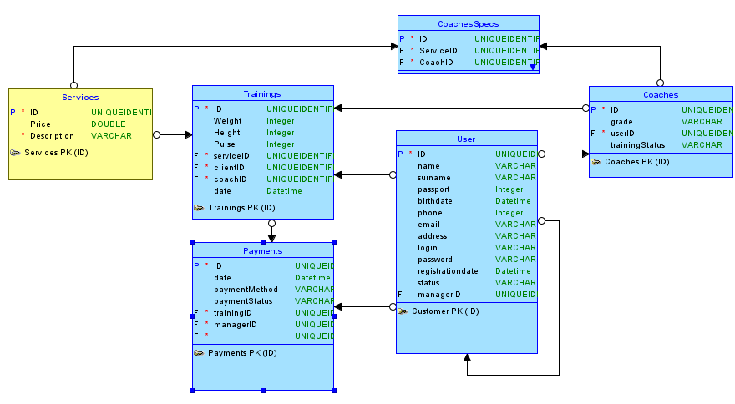

Рисунок 1 - Типы данных на схеме БД

Таким образом, для всех атрибутов схемы базы данных «Фитнес-клуб» были получены соответствующие типы данных.